Государственное бюджетное учреждение Калужской области «Центр социальной помощи семье и детям «Берегиня»

Мастер - класс по пластилинографии (для дошкольников)
на тему: «Цветы»

Подготовила:
социальный педагог Романова Т.В.

Куйбышевский район, д. Ветьмица, 2025 год
Цель мастер-класса: развитие творческих способностей участников с помощью пластилинографии.
Задачи мастер-класса:
Обучающие
- ознакомить участников мастер-класса с нетрадиционной техникой работы с пластилином;
- обучить участников мастер-класса технике «пластилинография», приёмам работы с пластилином – расплющивание, примазывание, разглаживание;
Развивающие
- развивать внимание, память, мышление;
- развивать воображение, творческие способности;
- развивать восприятие, сенсомоторную координацию;
Воспитательные
- воспитывать любовь и бережное отношение к природе;
Материал для работы: пластилин; цветной картон с шаблонами цветов; стержень от шариковой ручки; стека.
Ход мастер-класса:
- Теоретическая часть
Предлагаю вашему вниманию мастер – класс по изготовлению из пластилина цветов. Картины, выполненные в технике - пластилинография, могут быть использованы в качестве подарка, практичны в украшении интерьера квартиры, дома, а также могут стать достойными участниками в различных конкурсах и выставках.
Сколько на свете цветов достойных для того, чтобы их нарисовали, вышили, связали. В данном мастер – классе предлагаю передать красоту и особенности цветов с помощью пластилина!
Для изготовления пластилиновых цветов нам понадобятся следующие материалы: пластилин; цветной картон с шаблонами цветов; стержень от шариковой ручки; стека.
Особенности выполнения работы:
- Скатывать поочередно детали изображаемого объекта, сначала объемной формы (в виде шарика, колбаски).
- Располагать их на горизонтальной поверхности.
- Затем расплющивать, примазывать, разглаживать.
2. Практическая часть.
- Берем готовый эскиз будущего цветка (приложение 1, 2,3).
- Приступаем к оформлению цветка. Для этого из пластилина скатываем маленькие шарики, распределяем по нарисованным лепесткам и слегка прижимаем, от этого шарики немного расплющатся.
- Теперь каждый шарик нужно примазать, оставляя внешнюю часть пластилинового шарика выпуклой, затем направляем пластилин пальцем к центру круга.
- В середину цветка прижимаем шарик из желтого пластилина и стержнем ручки наносим много дырочек.
- Из зеленого пластилина формируем стебли и листья. Для этого скатываем колбаски, распределяем по нарисованным стеблям и листьям и слегка прижимаем. Края листьев растягиваем, передавая особенность строения листьев цветов. Стержнем ручки наносим линии (прожилки листа).
3. Заключение.
В технике пластилинографии можно создать: цветы, растения, насекомых, рыб, животных и многое другое.
Рефлексия
Выставка творческих работ.

Приложение 1

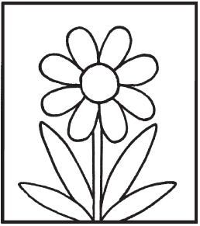

Приложение 2

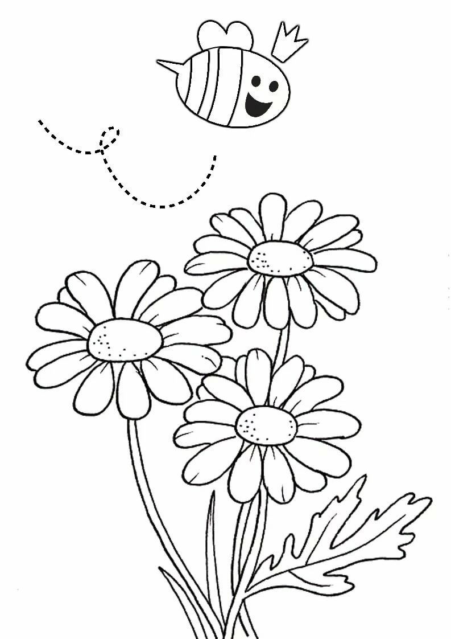

Приложение 3

